**CSCB025**

**Логистистична компания**

**Изготвили**: Станислав Костов (F79755), Калинчо Иванов (F102595)

**Съдържание**:

1. Технологии за разработка.
2. Схема на база данни.
3. Описание на функционалности.
4. Екрани.
5. Разпределение на задачи.

**Технологии за разработка:**

Microsoft [ASP.NET](http://asp.net) MVC Core, Razor Pages, MSSQL, Notyf toast notifications.

**Схема на база данни:**

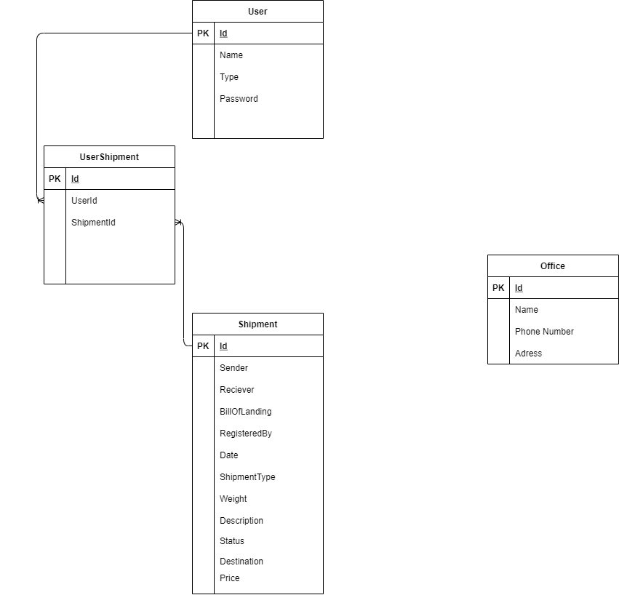

**Описане на функционалности:**

1. Регистране на потрбители чрез локална стратегия с [ASP.NET](http://asp.net) Core Identity.
2. Задаване на роли на потребителите чрез администраторски профил.
3. Въвеждане, показване, редактиране и изтриване на данни за:
   * Потребителски профил (клиент/служител).
   * Офис на компания.
   * Пратка.
4. Регистриране на пратки от профилите на служителите.
5. Визуализация на всички пратки като начална страница на служителските профили.
6. Визуализация на изпратени/получени пратки от всеки конкретен клиент като начална страница на клиентския профил.
7. Справки:
   * Визуализация на всички клиенти.
   * Визуализация на всички служители.
   * Визуализация на всички пратки.
   * Визуализация на всички недоставени пратки.
   * Визуализация на всички пратки изпратени от конкретен клиент.
   * Визуализация на всички пратки получени от конкретен клиент.

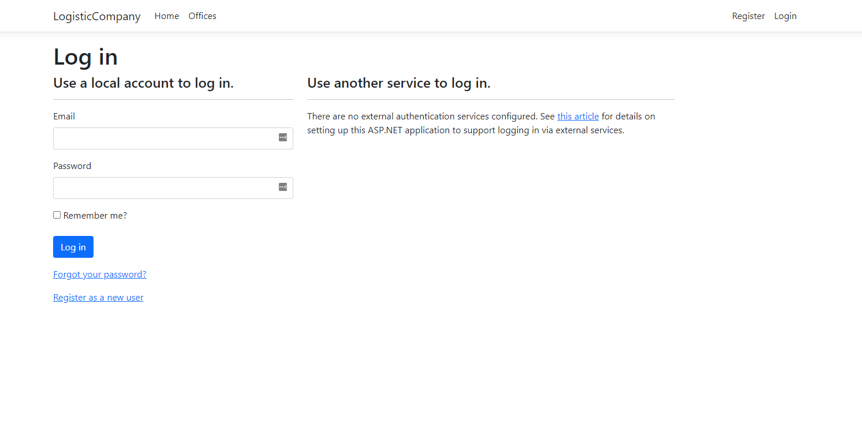

**Екрани**

**Log in / Register:**

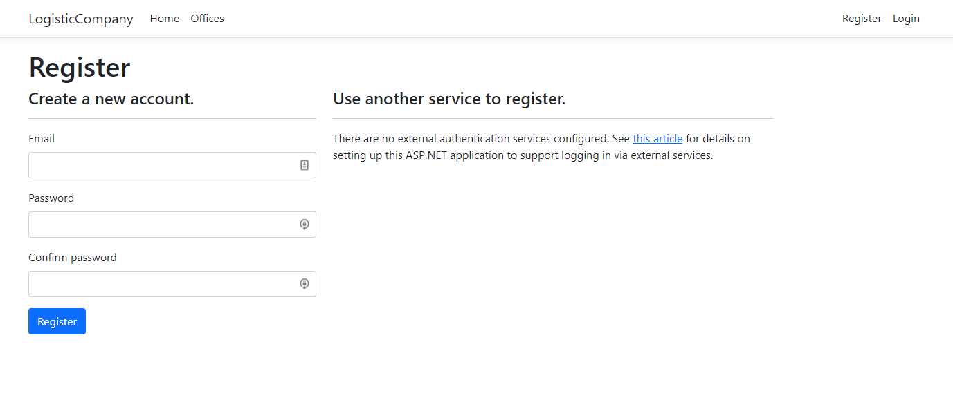

**Начален екран за служителски профил:**

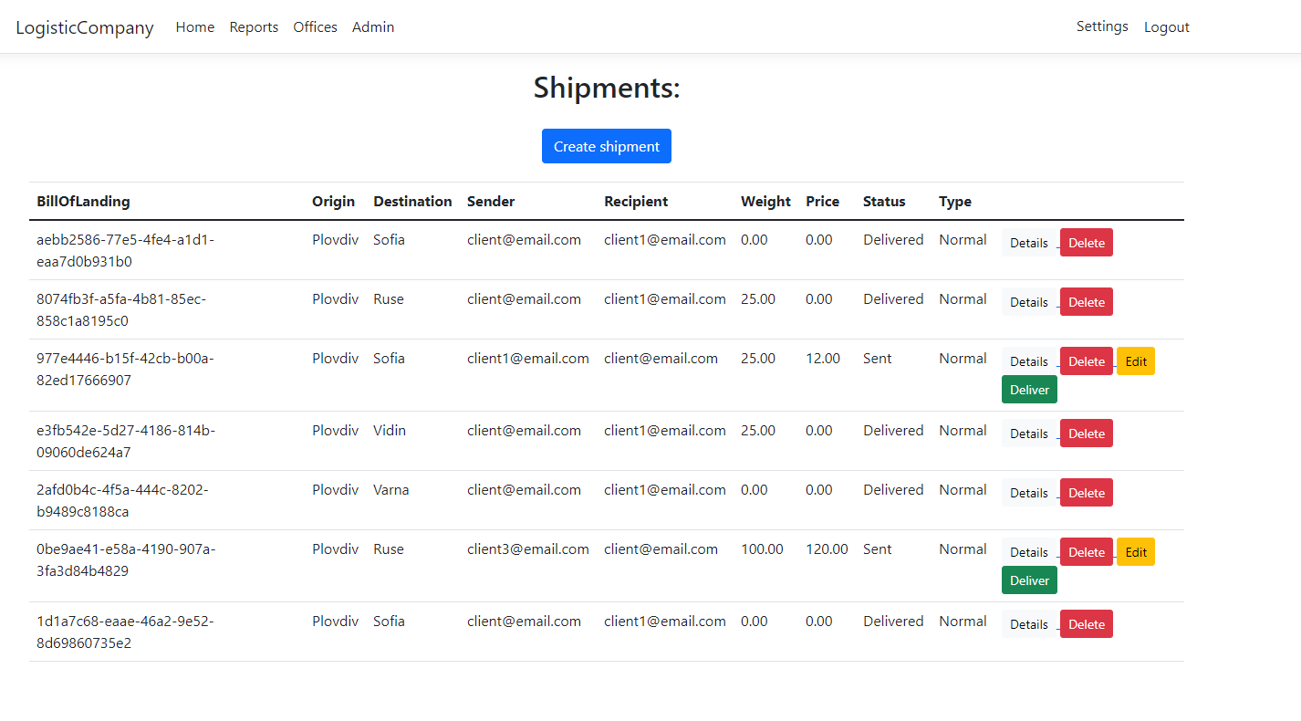

**Начален екран клиентски профил:**

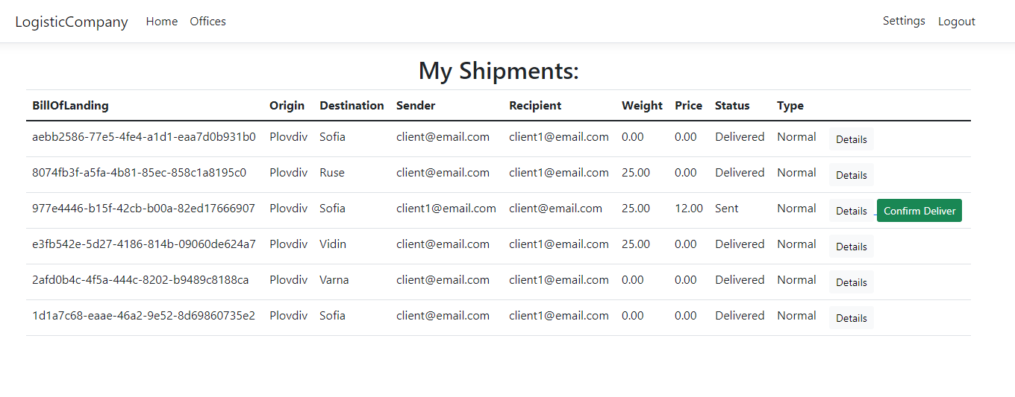

**Екран за задаване на роли:**

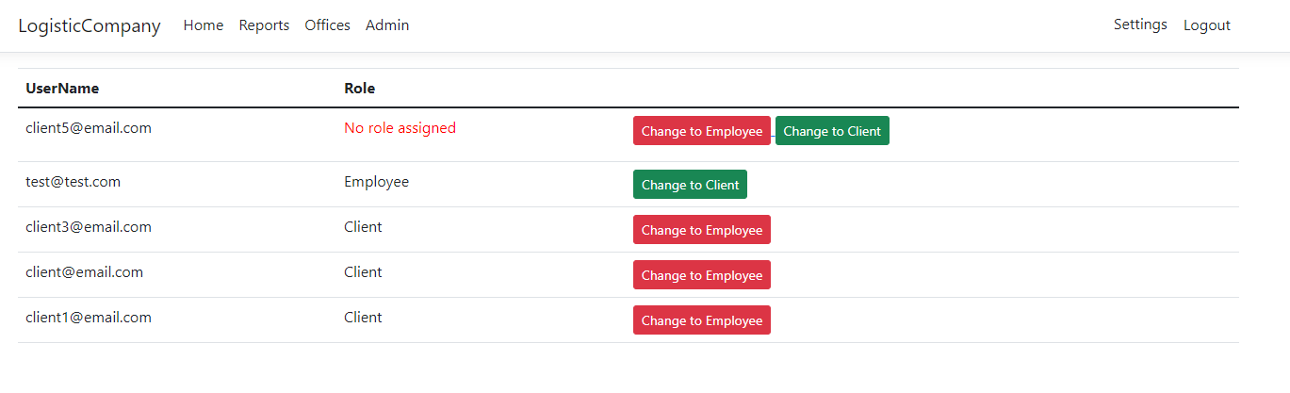

**Екран за създаване/редактиране на доставка:**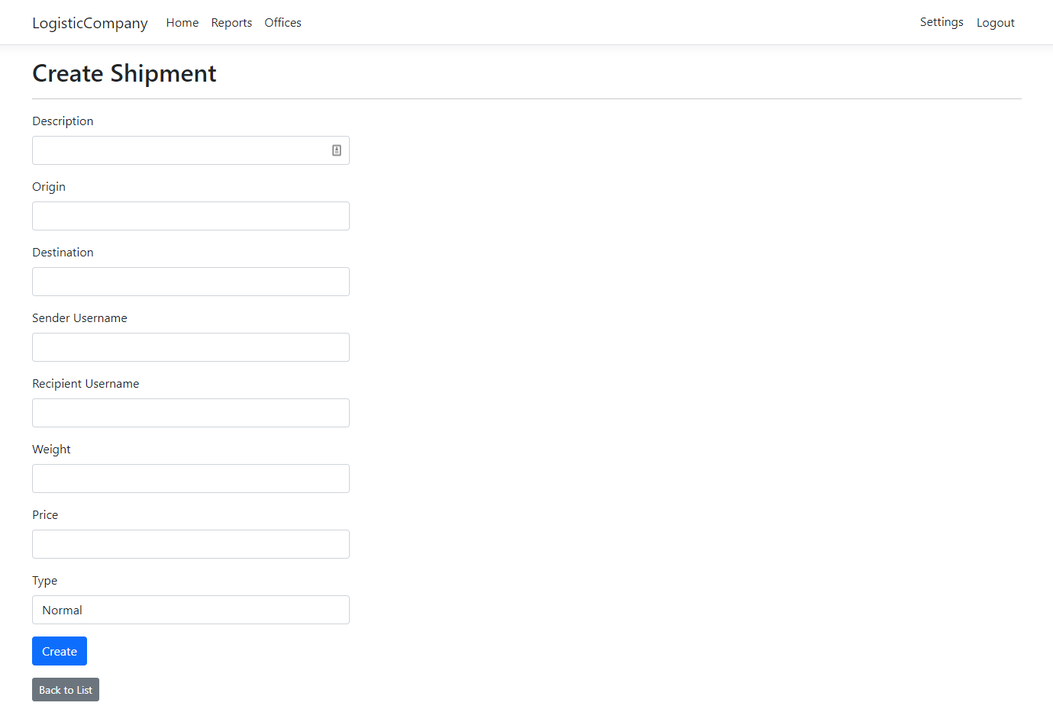

**Екран с детайли за конкретна доставка:**

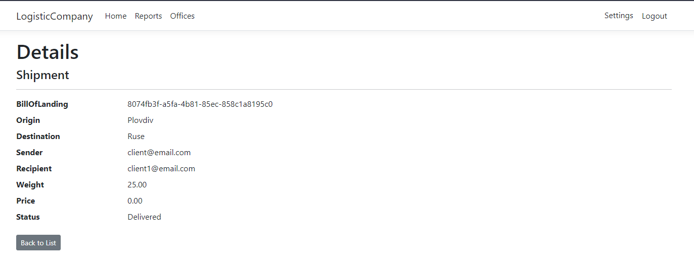

**Екран с информация за офиси (клиентски профил):**

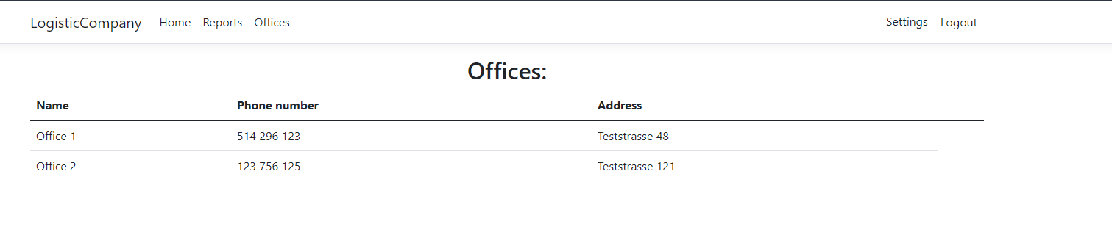

**Екрани за създаване / визуализиране на информация за офиси (администраторски профил):**

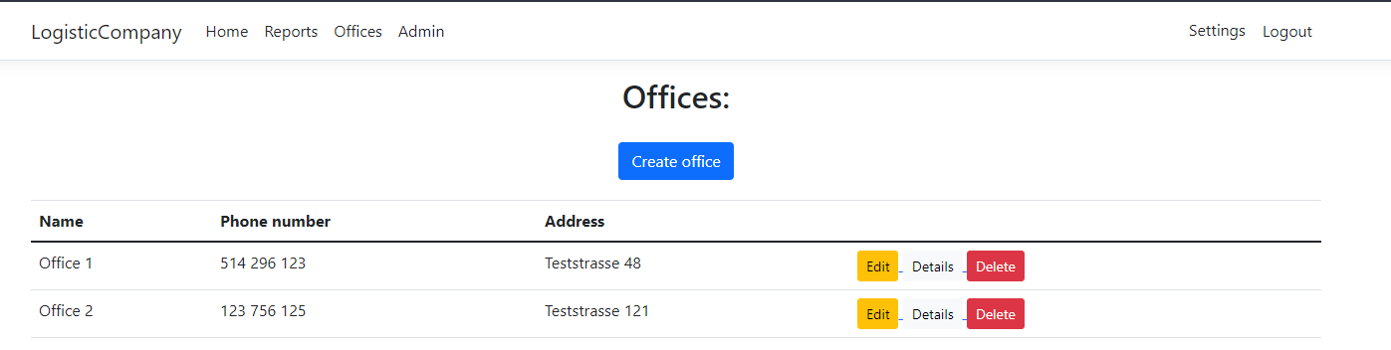

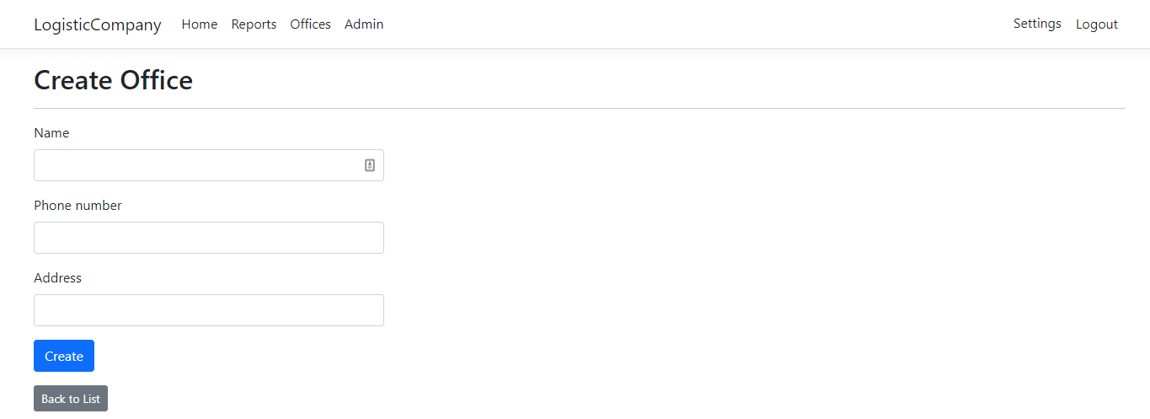

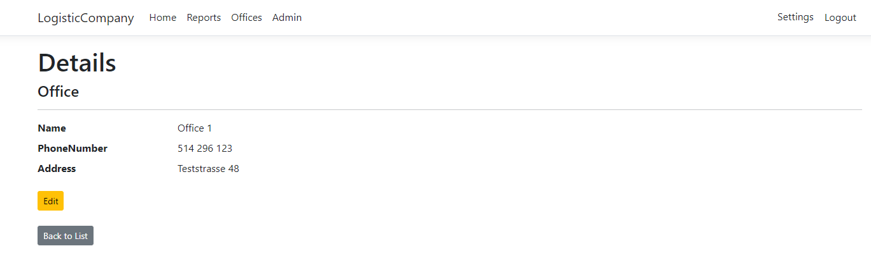

**Екрани със заявки:**

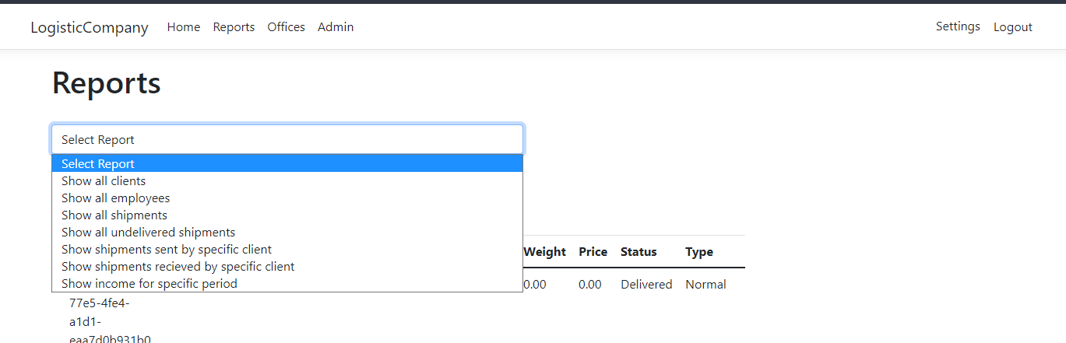

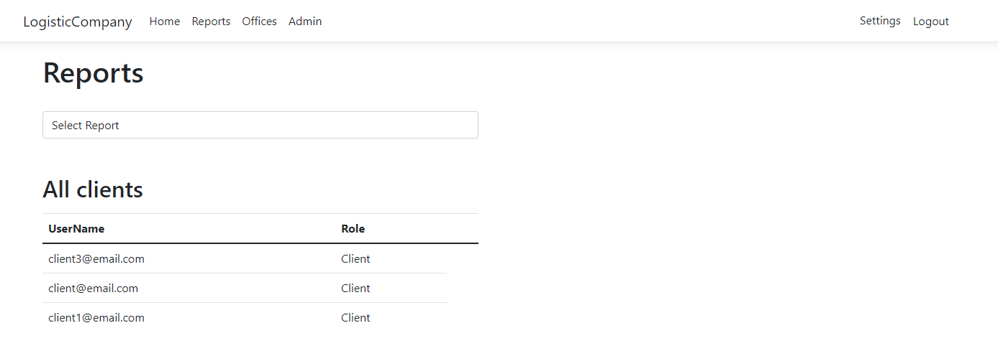

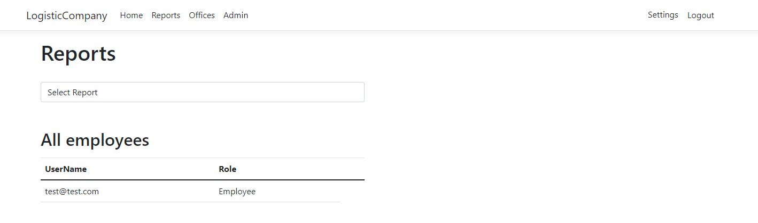

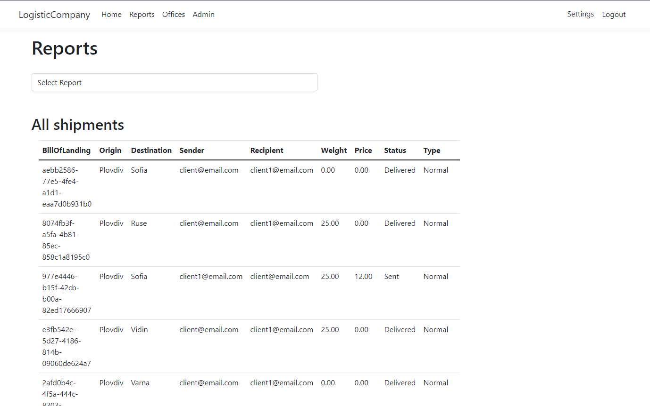

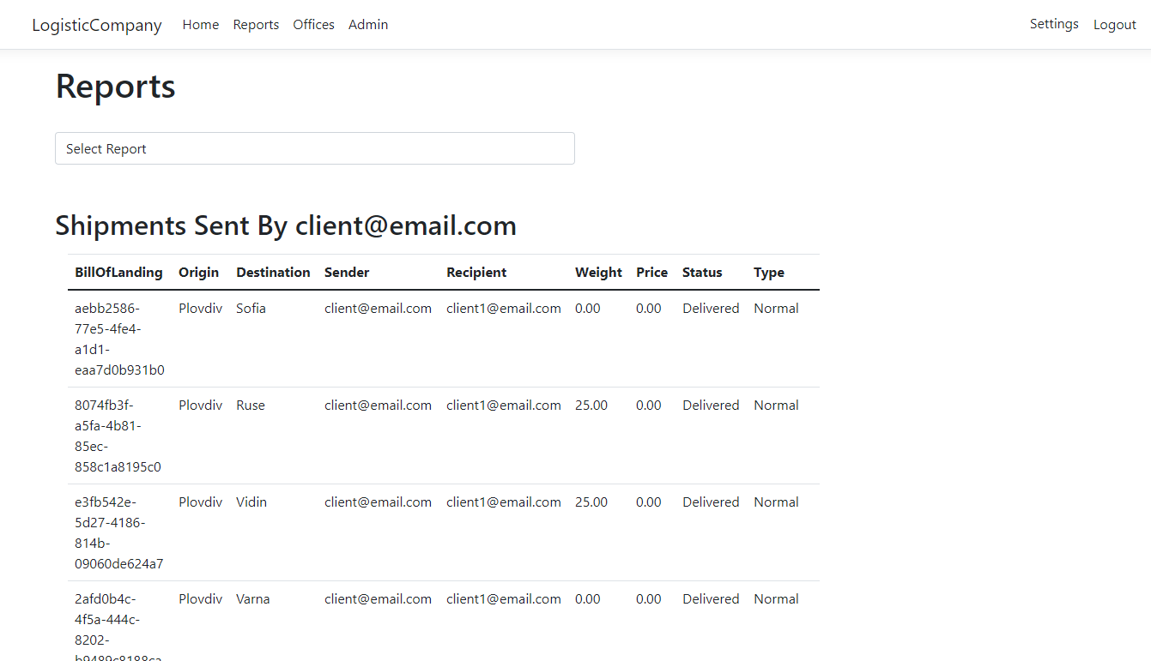

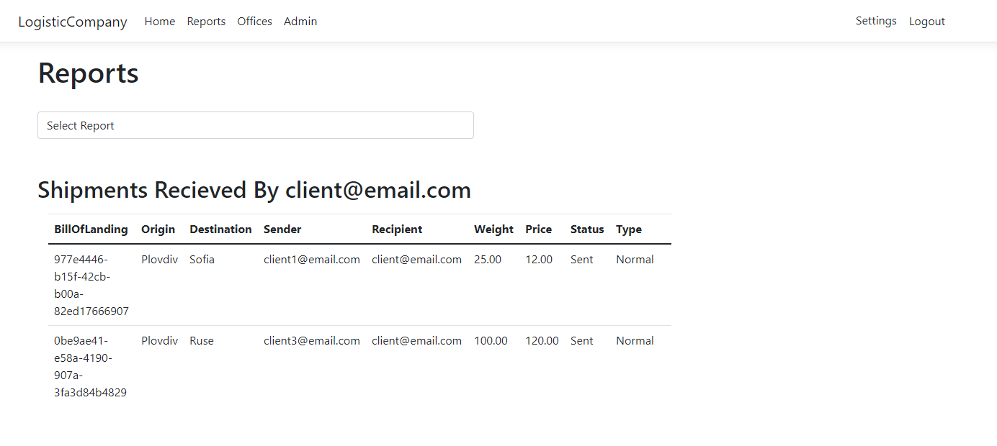

**Екрани с настройки на профил:**

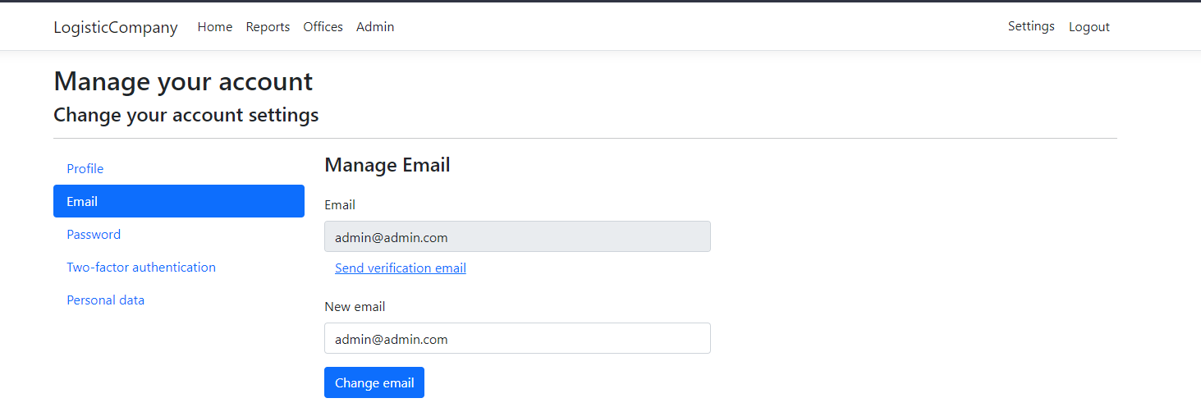

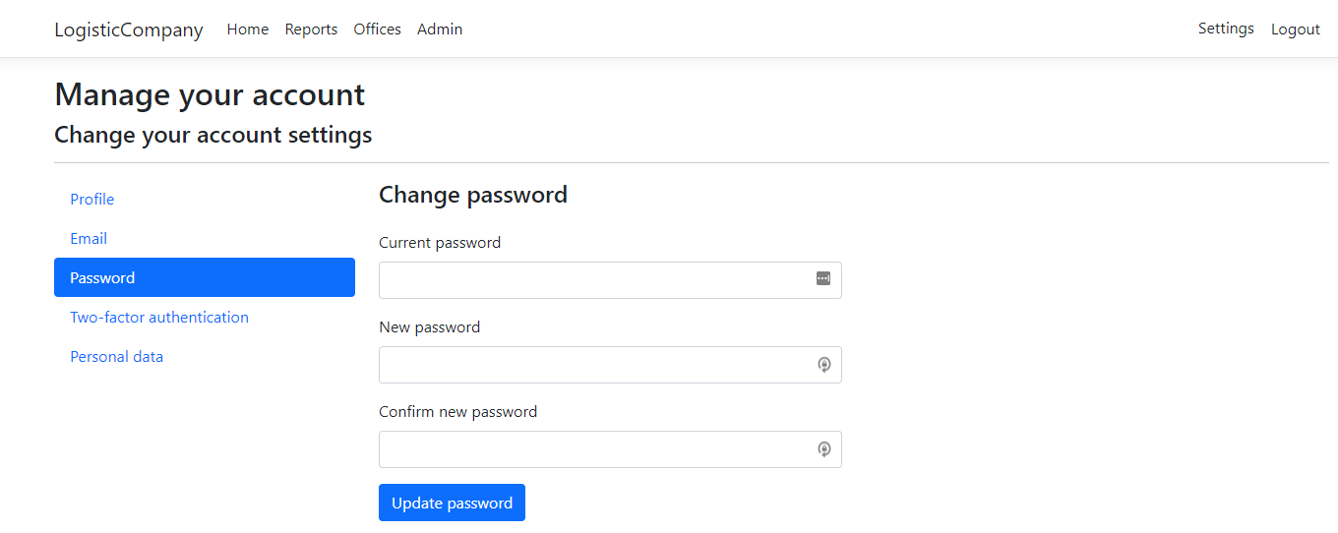

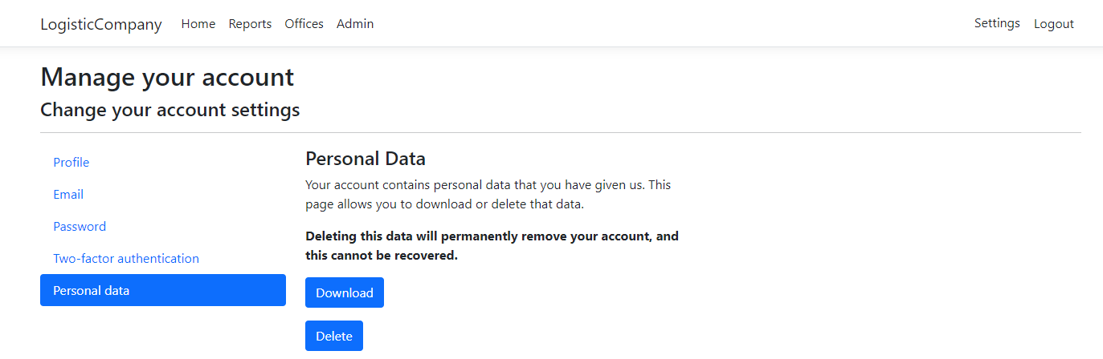

**Разпределение на задачи.**

1. Станислав:
   1. Разработка на функционалност и визуализация за заявки.
   2. Архитектура/модел на база данни.
   3. Изграждане/генериране на начален проект.
2. Калинчо:
   1. Разработка на функционалност и визуализация за:
      1. Доставки.
      2. Офиси.
      3. Задаване на роли.
3. Общи задачи:
   1. Рефакториране.
   2. Дебъгване и поправка на открити бъгове.
   3. Документация